防控战疫不松懈 庭审脚步不停歇

近日，长春市二道区人民法院民事审判庭开庭审理长春市联翔交通设施销售有限公司民间借贷纠纷一案。
受理原告诉讼请求后，翟微法官联系被告赵某凤进行调解，得知其因公公病重一直在黑龙江省哈尔滨市，无法立即回到长春参加庭审，考虑到这一特殊情况，法官将庭审时间做了延后。但由于疫情影响，原定日期无法开庭，法官在征求被告同意后，决定启用网络系统开庭。
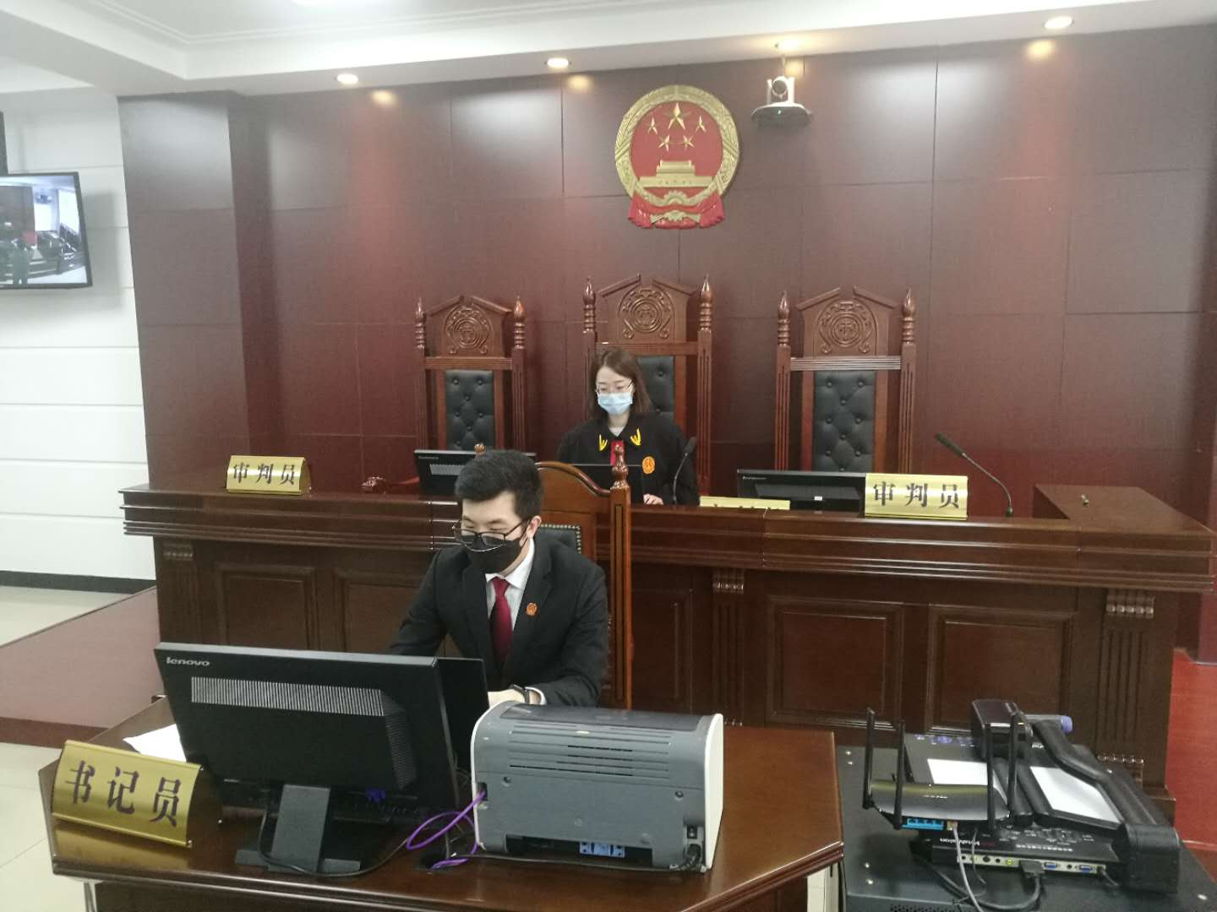
庭审前，原告以邮寄方式将借条、转款凭证等证据原件提交至法院，法官以电子送达方式通知双方开庭时间及开庭方式。正式庭审前，双方出示身份证以核实身份。庭审中，原被告双方通过手机小程序“云庭”参加庭审并质证。庭审结束后各方查看庭审笔录，扫描二维码签名予以确认。庭审中声音流畅、画面清晰、秩序规范，同时确认了案件事实，目前，法官已对该案作出判决。
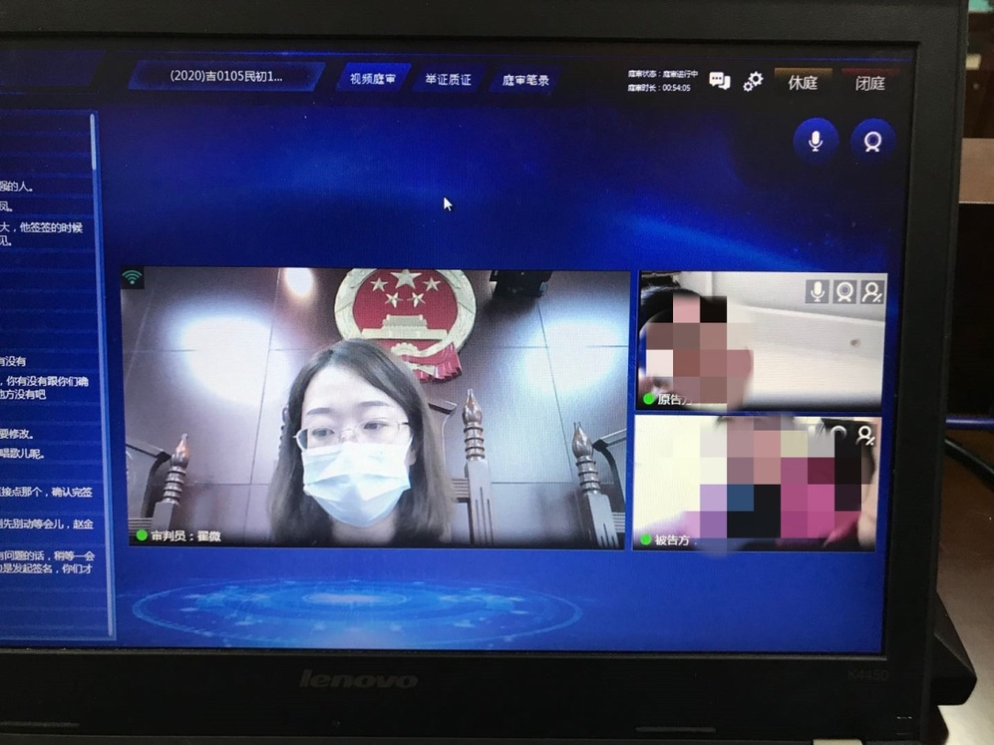
疫情期间，部分当事人因隔离或出门增加感染风险等原因无法或不愿到法院参加庭审，为满足当事人诉求，二道区法院采用网络庭审确保审判工作顺利推进，在继续严格防控疫情的同时，不降低司法为民的标准，做到防疫审判“两手抓、两不误、两促进”。

